Bài 1
KHẢO SÁT ĐIỆN TRƯỜNG BIẾN THIÊN THEO THỜI GIAN
I. MỤC ĐÍCH
- Khảo sát điện trường biến thiên theo thời gian giữa 2 bản tụ điện. Vẽ được đồ thị hiệu điện thế U biến thiên theo thời gian trong quá trình tụ nạp và phóng điện.
- Từ đồ thị tính được hằng số thời gian τ.
II. CƠ SỞ LÝ THUYẾT
1. Khảo sát điện trường tăng dần theo thời gian:
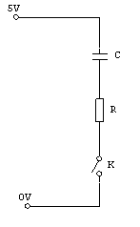
Mắc nối tiếp tụ điện C với điện trở R, rồi nối với nguồn U qua khóa K như hình vẽ. Tại thời điểm t = 0, đóng khoá K. Tụ được nạp điện qua điện trở R. Dòng điện ban đầu trong mạch là 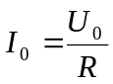 (U_{o} là điện áp nguồn) giảm dần, đồng thời điện áp trên tụ tăng dần đến giá trị 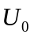.
Ta có: 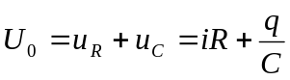 (1)
Dòng điện trong mạch: 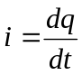
Đạo hàm 2 vế của (1) theo thời gian ta có: 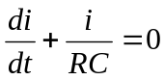 (2)
Nghiệm của phương trình vi phân (2) với điều kiện ban đầu 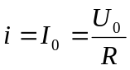 khi t = 0 là: 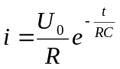
Khi đó, hiệu điện thế trên điện trở là: 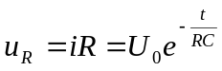
Hiệu điện thế trên tụ điện là: 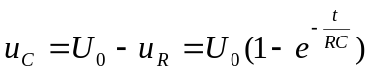
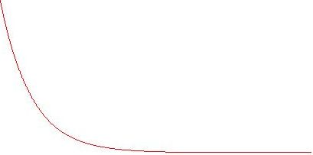
t
U
U0₀
0
0₀

Hình 1: Hiệu điện thế giữa 2 bản tụ tăng dần theo hàm mũ trong mạch nạp.

Vì cường độ điện trường E giữa 2 bản tụ điện tỉ lệ thuận với điện áp U trên tụ nên sự biến thiên của cường độ điện trường theo thời gian sẽ có quy luật giống như sự biến thiên của hiệu điện thế theo thời gian và dáng đồ thị sẽ có dạng tương tự.
2. Khảo sát điện trường giảm dần theo thời gian:
Xét một mạch điện gồm điện trở R mắc song song với tụ điện C vào một nguồn U qua khóa K như hình vẽ.
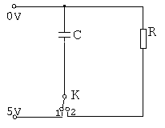
Do tụ mắc song song với điện trở nên 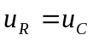 hay 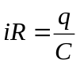 Dòng điện trong mạch: 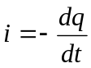
Dấu trừ là do điện tích trên hai bản tụ giảm dần theo thời gian.
Suy ra: 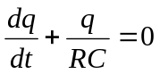 (3)
Nghiệm của phương trình (3) với điều kiện ban đầu 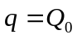 khi t = 0 là:
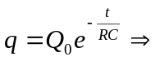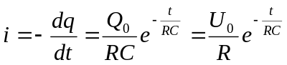
Khi đó hiệu điện thế trên tụ điện cũng như trên điện trở là:
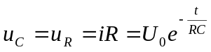
t
U
U₀

Hình 2: Hiệu điện thế giữa 2 bản tụ giảm dần theo hàm mũ trong mạch phóng.

Định nghĩa: Hằng số thời gian τ là thời gian mà hiệu điện thế giữa 2 bản tụ giảm đi e = 2,7 lần so với thời điểm vừa đóng mạch: τ = RC.
Kết luận:
1. Trong mạch nạp, hiệu điện thế và cường độ điện trường giữa 2 bản tụ tăng dần theo thời gian dưới dạng hàm e mũ. Khi t → ∞ thì U → U_{O}. Điều này cũng có nghĩa là toàn bộ năng lượng trên điện trở chuyển thành năng lượng điện trường giữa 2 bản tụ.
2. Trong mạch phóng, hiệu điện thế và cường độ điện trường giữa 2 bản tụ giảm dần theo thời gian dưới dạng hàm e mũ. Khi t → ∞ thì U → 0. Điều này cũng có nghĩa là toàn bộ năng lượng điện trường tích luỹ giữa 2 bản tụ.chuyển thành năng lượng nhiệt toả ra trên điện trở.

III. THIẾT BỊ VÀ TRÌNH TỰ THÍ NGHIỆM
III.1. THIẾT BỊ THÍ NGHIỆM
1. Sensor Cassy.
2. Máy tính có cài chương trình Cassy Lab.
4. Nguồn điện một chiều.
3. Bảng lắp ráp mạch điện và dây dẫn.
5. Các tụ điện, các điện trở.
6. Một khoá K hai trạng thái.
III.2. TRÌNH TỰ THÍ NGHIỆM
1. Khảo sát điện trường tăng dần theo thời gian:
a. Lắp mạch điện như hình vẽ:


A
B
CASSY
0V
5V
C
R
K
47uF

b. Khởi động chương trình Cassy Lab:
- Trong màn hình Desktop của Windows, chọn Start\ Program\ CASSY Lab\ CASSY Lab. Hoặc có thể nháy đúp chuột vào biểu tượng của Cassy Lab trên màn hình.
- Trong cửa sổ CASSY Lab, chọn Activate (khởi động cho Sensor Cassy và Power Cassy).
- Nhấn F5 để lựa chọn các thiết bị: cửa sổ Settings hiện ra, chọn Genaral, trong phần Serial Interface Assignment, trong khung COM1, chọn CASSY.

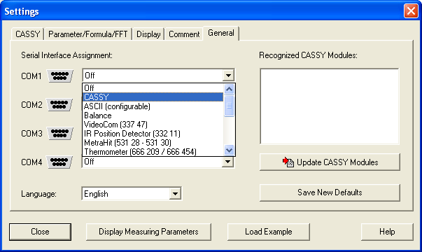
Tiếp tục, trong Setting chọn CASSY, kích hoạt các đầu đo A₁ và B₁ bằng cách nháy đúp chuột, khi đó hộp hội thoại Sensor Input Settings hiện ta, lần lượt đặt chế độ sau cho cả hai đầu đo A và B:
Quantity: Voltage U_{A1}( Voltage U_{B1}).
Meas. Range: -10V..10V.
Qúa trình trên phải thực hiện hai lần để đặt chế độ đo điện áp giữa hai đầu điện trở và hai đầu tụ điện.
- Đặt thời gian cho các phép đo: Trong cửa sổ Settings, nháy chuột vào Display Measuring Parameters, cửa sổ Measuring Parameters hiện ra, đặt Meas. Time: 10s.

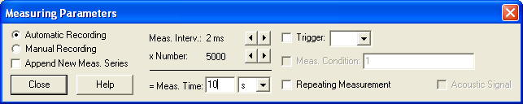

c. Tiến hành đo:

- Đặt điện áp nguồn 5V. Ban đầu mở khoá K. Nhấn nút F9 và nhanh tay đóng khoá K để bắt đầu vẽ đường biến thiên cường độ điện trường giữa 2 bản tụ trong mạch nạp, trên màn hình của Cassy Lab đồng thời sẽ hiện ra đường biến thiên điện áp trên điện trở. Vẽ lại đồ thị ra giấy.
- Cách xác định hằng số thời gian: Trong vùng đồ thị của CASSY Lab, nhấn chuột phải, một thực đơn dọc hiện ra, chọn Fit Function\ Exponential Function e^x. Di chuyển chuột từ đầu đến cuối đồ thị hiển thị điện áp trên điện trở. Hằng số thời gian chính là giá trị B hiện lên ở góc dưới trên màn hình, ghi kết quả vào bảng mạch nạp.
- Tăng điện áp nguồn lên 6V, 7V, 8V: lặp lại thí nghiêm. Ghi tiếp kết quả vào bảng.
d. So sánh với giá trị lí thuyết: τ = RC và cho nhận xét.
2. Khảo sát điện trường giảm dần theo thời gian:
a. Lắp mạch điện như hình vẽ:

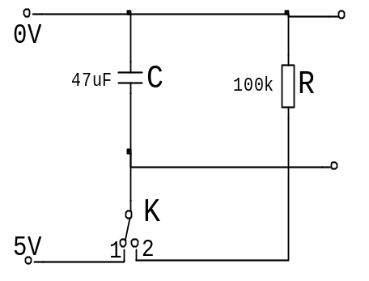
B
CASSY
GND

b. Khởi động chương trình CASSY Lab và chọn chế độ đo:
- Khởi động chương thình CASSY Lab như ở phần mạch nạp.
- Nhấn F5 để lựa chọn các thiết bị: cửa sổ Settings hiện ra, chọn Genaral, trong phần Serial Interface Assignment, trong khung COM1, chọn CASSY.
Tiếp tục, trong CASSY của cửa sổ này, kích hoạt một đầu đo bằng cách nháy đúp chuột vào phần đó tương ứng trên đồ thị. Khi đó hộp hội thoại Sensor Input Settings hiện ra, đặt chế độ sau:
Quantity: Voltage U_{A1}.
Meas. Range: -10V..10V.
- Đặt thời gian cho các phép đo: Trong cửa sổ Settings, nháy chuột vào Display Measuring Parameters, cửa sổ Measuring Parameters hiện ra, đặt Meas. Time: 10s.

c. Tiến hành đo:
- Đặt điện áp nguồn 5V. Ban đầu để khoá K ở vị trí 1 để nạp điện cho tụ. Nhấn núp F9 để bắt đầu đo và vẽ đường nạp của tụ điện, nhanh chóng gạt khoá K sang vị trí 2: trên màn hình của CASSY Lab sẽ hiện ra đường biến thiên cường độ điện trường giữa 2 bản tụ trong mạch phóng. Vẽ lại đồ thị ra giấy.
- Cách xác định hằng số thời gian: Trong vùng đồ thị của CASSY Lab, nhấn chuột phải, một thực đơn dọc hiện ra, chọn Fit Function\ Exponential Function e^x. Di chuyển chuột từ đầu đến cuối đồ thị đường phóng. Hằng số thời gian chính là giá trị B hiện lên ở góc dưới trên màn hình.
- Tăng điện áp nguồn lên 6V, 7V, 8V: lặp lại thí nghiệm. Ghi kết quả vào bảng mạch phóng.
d. So sánh với giá trị lí thuyết: τ = RC và cho nhận xét.

IV. CÂU HỎI KIỂM TRA
1. Hiệu điện thế và cường độ điện trường giữa 2 bản tụ biến đổi như thế nào trong quá trình nạp và phóng điện? Chứng minh công thức?
2. Hằng số thời gian thay đổi như thế nào nếu ta tăng hoặc giảm giá trị điện trở và điện áp nguồn?
3. Nêu ý nghĩa vật lý của hằng số thời gian? Lý do gây ra sai số giữa lý thuyết và thực nghiệm?
BÁO CÁO KẾT QUẢ THÍ NGHIỆM

Trường………………………..
Lớp: ……………...........Tổ......
Họ và tên:……………………..

I. MỤC ĐÍCH THÍ NGHIỆM
..........................................................................................................................................................................................................................................................................................
II. KẾT QUẢ THÍ NGHIỆM
1. Vẽ đường biến thiên hiệu điện thế giữa 2 bản tụ trong mạch nạp và phóng:
- Mạch nạp: - Mạch phóng:

U(V)
t
U(V)
t

2. Xác định hằng số thời gian
2.1 Mạch nạp:
U(V) | τ(s) | ∆τ(s)
5
6
7
8
TB
- Đọc giá trị của R và C: R = …………. ; C =……………….
- Tính hằng số thời gian theo lý thuyết:
2.2 Mạch phóng: R = …………. ; C =……………….
U(V) | τ(s) | ∆τ(s)
5
6
7
8
TB

Tính sai số giữa thực nghiệm và lý thuyết: 